Замена лампы противотуманного фонаря.
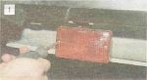
Крестообразной отверткой отворачиваем два самореза,...

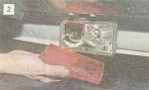
...снимаем рассеиватель и меняем неисправную лампу.

Устанавливаем рассеиватель на место и заворачиваем саморезы.

